

Název školy: Základní škola Mnichovo Hradiště
Autor DUM: Mgr. Eva Pospíšilová
Název: VY_32_INOVACE_10_Kotě nezbeda 2_Pospíšilová
Téma: Kotě nezbeda 2
Číslo projektu: CZ.1.07/1.4.00/21.3380

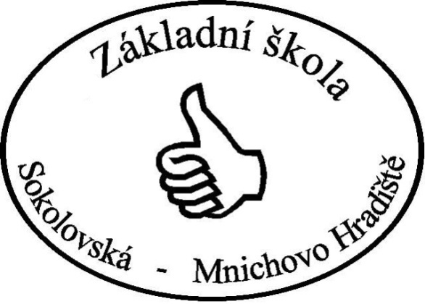

Vytvořeno v rámci v projektu „EU peníze školám“
OP VK oblast podpory 1.4 s názvem Zlepšení podmínek pro vzdělávání na základních školách

ANOTACE

- Škola: ZŠ Mnichovo Hradiště, Sokolovská 254, okres MB
- Třída: 1. ročník
- Období: leden až duben školního roku 2011/2012
- Výstup: prezentace
- Vzdělávací oblast: Jazyk a jazyková komunikace
- Obor: Český jazyk
- Tematický okruh: Kotě nezbeda 2
- Využití: interaktivní tabule, pracovní listy
- Pomůcky: učebnice, pracovní listy
- Inovace: Materiál slouží k doplnění rozvoje čtenářské dovednosti. Aktivní práce žáků
na interaktivní tabuli i s pracovním listem.

č. 10
KOTĚ NEZBEDA 2 (str. 15)

Která věta je pravdivá?

Ťapka se o Číču stará jako o vlastní. ANO – NE

Číča je čiperná, pružná a hbitá. ANO – NE

Nechce si hrát. ANO – NE

Kouše a škrábe Fina i Mufinku. ANO – NE

Fin a Mufinka jsou nemotorná štěňátka. ANO – NE

Kapka Dropka je v oku Mufky. ANO – NE

Číča je líná a stále spí. ANO – NE

Ondra si bere Číču na klín. ANO – NE

Co si Číča asi povídá?

ŘEŠENÍ č. 10:

KOTĚ NEZBEDA 2 (str. 15)

Která věta je pravdivá?

Ťapka se o Číču stará jako o vlastní. ANO – NE

Číča je čiperná, pružná a hbitá. ANO – NE

Nechce si hrát. ANO – NE

Kouše a škrábe Fina i Mufinku. ANO – NE

Fin a Mufinka jsou nemotorná štěňátka. ANO – NE

Kapka Dropka je v oku Mufky. ANO – NE

Číča je líná a stále spí. ANO – NE

Ondra si bere Číču na klín. ANO – NE

Co si Číča asi povídá?

METODICKÉ VYUŽITÍ

- DUM slouží jako porozumění textu. Práce s DUMem je asi na 15 až 20 min.
- Žáci hledají pravdivé věty, kde vybarví ANO a u nepravdivé věty vybarví NE.
- Do bubliny u kočky si vymyslí a napíší vlastní text.
- Vyhledávání pravdivé věty, kde vybarví ANO a u nepravdivé věty vybarví NE
má ŘEŠENÍ č. 10.

ZDROJE:

- ČÍŽKOVÁ, Miroslava. Čtení 2 pro prvňáčky. Praha: Fortuna, 2007. ISBN 978-80-7373-6.
- obrázky – kliparty Microsoft office

